

**Permission d’utiliser ma vidéo**

Les explications pour les mots en gras se trouvent à la fin de ce texte.

J'autorise **Inclusion Europe**  
d’utiliser la vidéo que je leur ai envoyé.

J'autorise Inclusion Europe  
d'utiliser cette vidéo pour créer leur propre vidéo.

La vidéo d’Inclusion Europe sera affichée sur leur site web,  
et aussi sur leurs différents canaux de **médias sociaux**.

Inclusion Europe parlera de la vidéo dans ses publications.

Tout le monde pourra voir la vidéo.

Je comprends que:

* Inclusion Europe stockera les fichiers vidéo et la vidéo finale.

Ils seront stockés dans le respect de la loi.

Inclusion Europe sera le propriétaire des fichiers vidéo

et la vidéo finale.

Ceci s'appelle les droits d’auteur.

* Je peux demander à Inclusion Europe de me dire   
  où mes fichiers sont stockés.
* Je peux demander à Inclusion Europe de supprimer mes fichiers.

Inclusion Europe le fera.

Mais Inclusion Europe ne peut supprimer aucune partie   
de la vidéo déjà publiée.

Si je veux me plaindre de quelque chose,

je peux écrire à Inclusion Europe à

Inclusion Europe

55, Rue d’Arlon

1000 Bruxelles

Belgique

Ou [secretariat@inclusion-europe.org](mailto:secretariat@inclusion-europe.org).

Êtes-vous d'accord avec tout ce qui est écrit ci-dessus?

Alors s'il vous plaît mettez ici votre

___________________________________ ________________________

Nome et prénom Pays

___________________ ____________________________________

Date Signature

**Explications:**

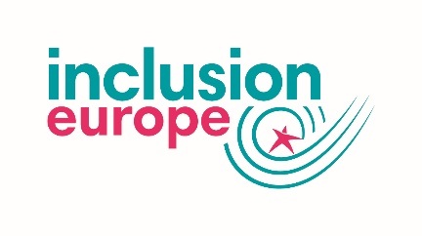**Inclusion Europe**   
  
Inclusion Europe est une organisation   
pour les personnes avec un handicap intellectuel  
et leurs familles.

Nous nous battons pour leur garantir   
des droits égaux et l’inclusion en Europe.

Nous voulons aussi améliorer les politiques en Europe.

Nous avons commencé en 1988.

Nous avons 75 membres dans 39 pays européens.

Nous nous trouvons à Bruxelles en Belgique.

**Social Media**Les médias sociaux sont de sites web et d’applications

qui vous laissent créer et partager du contenu.

cid:image014.jpg@01D450D6.C104D5D0Par exemple, des photos, des vidéos et des informations.

« Apps » est un raccourci pour « applications ».

Ce sont des outils qui vous permettent   
d’utiliser les médias sociaux

sur un téléphone portable ou une tablette.